Double protection contre la saleté avec les joints en feutre pour paliers lisses iglidur
Nouveau concept de joint pour une protection supplémentaire des paliers lisses et des arbres igus dans les machines agricoles et les engins de chantier

Le sable, la saleté et la poussière abrasive mettent les paliers lisses et les arbres à rude épreuve. Pour y remédier, igus vient de mettre au point une mesure de sécurité supplémentaire pour ses paliers lisses iglidur sans graisse : des joints en feutre. Placés sur la collerette du palier, ces joints empêchent la saleté de pénétrer, réduisant ainsi les interventions d'entretien et les arrêts de la machine.

Les paliers lisses utilisés dans les machines agricoles et les engins de chantier ont souvent la vie dure. Ils sont exposés à des sollicitations élevées, aux intempéries et à la saleté. Une situation délicate, surtout pour les paliers en métal qui doivent être graissés régulièrement afin de pouvoir fonctionner correctement, de ne pas rouiller et d'éviter que de la saleté ne détruise le logement. C'est pour éviter ces désagréments que les utilisateurs font appel aux paliers lisses iglidur en tribo-polymères de la société igus, ceux-ci étant dotés de lubrifiants solides incorporés qui rendent superflu tout graissage externe. Ils sont aussi insensibles à la corrosion et à la saleté. Pour que ces paliers lisses iglidur souffrent encore moins de la pénétration du sable et de la saleté, le spécialiste des plastiques en mouvement igus a maintenant mis au point des joints en feutre. « L'avantage du feutre est que la saleté se compacte dans la structure du freutre lorsqu'elle pénètre. Le sable et la saleté ne peuvent donc pas pénétrer dans le palier et dans l'arbre », explique Christophe Garnier, Responsable Division iglidur chez igus France. « En faisant appel à des paliers lisses iglidur équipés de ces joints, l'utilisateur peut réduire les interventions d'entretien, les lubrifiants et par là-même les coûts. Et il n'y a pas de rejet de graisse dans l'environnement », ajoute Christophe Garnier. Si un graissage initial devait néanmoins être souhaité, le feutre veille à ce que la graisse reste dans le palier et ne soit pas contaminée. Le joint en feutre a aussi prouvé son bon pouvoir étanchant dans le laboratoire de tests de l'entreprise d'une superficie de 3.800 mètres carrés. Un palier lisse iglidur muni d'un joint en feutre et exposé à du sable y a atteint une durée de vie 50 fois plus longue qu'un palier lisse iglidur sans joint. L'arbre présentait aussi moins de traces d'usure avec un joint en feutre que sans. Les premiers clients qui ont fait des essais pratiques ont obtenu les mêmes résultats.

Une bonne protection aussi contre les liquides
Pour les paliers lisses exposés à des liquides, igus propose en plus des bagues avec étanchéité en polymère. Le joint étanche le palier lisse et évite que des liquides (produits de nettoyage agressifs par exemple) ne parviennent jusqu'au palier ou aux composants placés derrière lui. igus propose ces joints en polymère en un matériau universel pour tous les paliers lisses à collerette igus et en un matériau conforme aux exigences du FDA pour les emplois dans le secteur des produits alimentaires.

Légende :

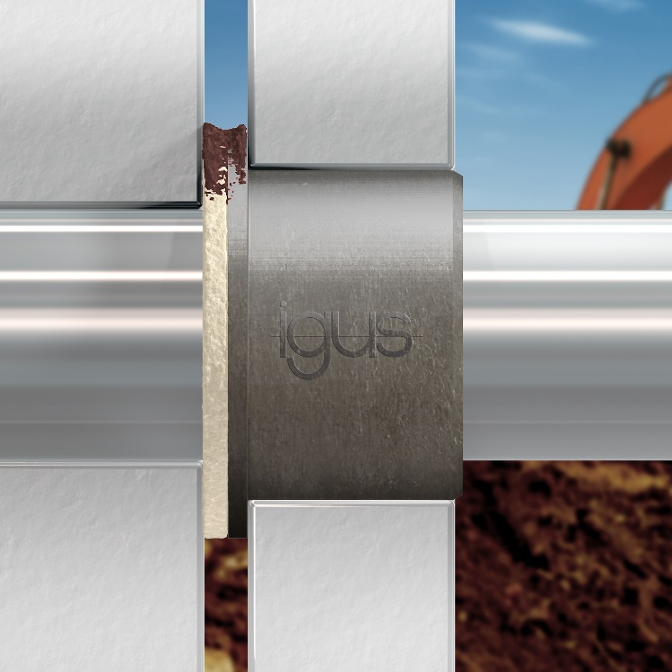
Photo PM1720-1
Les nouveaux joints en feutre protègent les paliers lisses et les arbres dans les machines agricoles et les engins de chantier. (Source : igus)

A PROPROS D’IGUS :
igus France est la filiale commerciale du groupe igus® qui est un des leaders mondiaux dans la fabrication de systèmes de chaînes porte-câbles et de paliers lisses polymères. L’entreprise familiale dont le siège est à Cologne en Allemagne est présente dans 80 pays (dont 35 filiales igus) et emploie plus de 4.150 personnes dont une soixantaine en France. En 2019, igus France a réalisé un chiffre d’affaires de plus de 20 millions d’euros et le groupe a réalisé un chiffre d'affaires de 764 millions d'euros avec ses « motion plastics », des composants en polymères dédiés aux applications en mouvement. igus® dispose du plus grand laboratoire de tests avec une superficie de plus de 3.800m² et des plus grandes usines de son secteur afin d’offrir rapidement à ses clients des produits et solutions novateurs répondant à leurs besoins. La filiale française est située à Fresnes en Ile de France.

Contact presse :
igus® SARL – Nathalie REUTER
01.49.84.98.11 nreuter@igus.net
www.igus.fr/presse

49, avenue des Pépinières - Parc Médicis - 94260 Fresnes
Tél.: 01.49.84.04.04 - Fax : 01.49.84.03.94 - www.igus.fr

Les Termes “igus, chainflex, CFRIP, conprotect, CTD, drylin, dry-tech, dryspin, easy chain, e-chain systems,
e-ketten, e-kettensysteme, e-skin, flizz, iglide, iglidur, igubal, manus, motion plastics, pikchain, readychain, readycable, speedigus, triflex, plastics for longer life, robolink et xiros“ sont des marques protégées en République Fédérale d'Allemagne et le cas échéant à niveau international.

